Pp 46 – Pp. 63

ARK: https://n2t.net/ark:/87558/tekhne.27.1.4

Diseño de una configuración bajo el esquema de las celdas de combustible microbianas-vegetal para la producción de electricidad a partir de la fotosíntesis de plantas vivas

Raymond Daniel Rodriguez Martinez1

rdarodriguezm@unimet.edu.ve1 Universidad Metropolitana1, Caracas, Venezuela Departamento de producción industrial1
Resumen
El desarrollo e implementación de nuevas fuentes de energía renovables es fundamental para abastecer la creciente demanda energética y, especialmente, para atender la crisis del cambio climático, pero resulta necesario a su vez, proponer alternativas de fácil accesibilidad y al alcance de todos. En este sentido, el presente trabajo tiene como objetivo proponer una configuración para una celda de combustible microbiana- vegetal en función de las celdas construidas en investigaciones realizadas anteriormente por distintos autores bajo la premisa de generar un diseño de fácil alcance y fabricación. Para ello se tomaron como referencia parámetros de diseño tales como la geometría, el tamaño y material de los electrodos, la ubicación de los mismos, y la adición o ausencia de una membrana de intercambio. Luego, se construyeron las celdas bajo la configuración planteada empleando las mismas especies usadas en la bibliografía de referencia. Entre ellas, la planta de sábila (Aloe vera), de maíz (Zea mays) y musgo (Dicranidae), obteniéndose un voltaje máximo de 587 mV, 233 mV y 884 mV respectivamente. De esta manera se verificó la factibilidad del diseño propuesto y establecieron algunas recomendaciones claves para futuros diseños de celdas de combustible microbianas- vegetal.

Palabras clave: celdas de combustible, energía renovable, fotosíntesis, plantas.

RAYMOND DANIEL RODRÍGUEZ MARTINEZ

Design of a plant-microbial fuel cell configuration for electricity production from photosynthesis of living plants

Abstract
The development and implementation of new renewable energy sources is essential to meet the growing energy demand and, especially, to address the climate change crisis, but it is also necessary to propose alternatives that are easily accessible and affordable for everyone. In this sense, the present work aims to propose a configuration for a microbial-vegetable fuel cell based on the cells built in previous research carried out by different authors under the premise of generating a design that is easy to reach and manufacture. For this purpose, design parameters such as geometry, electrode size and material, electrode location, and the addition or absence of an exchange membrane were taken as a reference. Then, the cells were constructed under the proposed configuration using the same species used in the reference literature. Among them, the aloe vera plant (Aloe vera), corn (Zea mays), and moss (Dicranidae), obtaining a maximum voltage of 587 mV, 233 mV, and 884 mV respectively. This verified the feasibility of the proposed design and established some key recommendations for future microbial-vegetable fuel cell designs.

Key words: fuel cells, renewable energy, photosynthesis, plants.

Conceção de uma configuração de célula de combustível planta- microbiana para a produção de eletricidade a partir da fotossíntese de plantas vivas
Resumo
O desenvolvimento e a implementação de novas fontes de energia renováveis são essenciais para atender à crescente demanda energética e, principalmente, para enfrentar a crise das mudanças climáticas, mas também é necessário propor alternativas de fácil acesso e ao alcance de todos. Nesse sentido, o presente trabalho tem como objetivo propor uma configuração para uma célula a combustível microbiano-vegetal baseada nas células construídas em pesquisas anteriores realizadas por diferentes autores sob a premissa de gerar um design de fácil alcance e fabricação. Para tal, foram tomados como referência parâmetros de design como a geometria, o tamanho e o material dos eléctrodos, a localização dos eléctrodos e a adição ou ausência de uma membrana de permuta. Em seguida, as células foram construídas sob a configuração proposta usando as mesmas espécies utilizadas na literatura de referência. Entre elas, a planta aloe vera (Aloe vera), o milho (Zea mays) e o musgo (Dicranidae), obtendo-se uma tensão máxima de 587 mV, 233 mV e 884 mV, respetivamente. Isto verificou a viabilidade do projeto proposto e estabeleceu algumas recomendações fundamentais para futuros projectos de células de combustível microbianas-vegetais.

Palavras chave: células de combustível, energia renovável, fotossíntese, plantas.

RAYMOND DANIEL RODRÍGUEZ MARTINEZ

INTRODUCCIÓN

La búsqueda de nuevas fuentes de energía ha propiciado el desarrollo de distintas alternativas renovables, las cuales abarcan la energía proporcionada directa e indirectamente por el sol [1], por lo cual poseen un emisión cero de carbono, y aunque pueden ser consideradas como las fuentes de energía más antiguas si se toma en cuenta que la energía eólica impulsó la era dorada de la exploración y la fuerza del agua permitió la mecanización temprana [2], en la actualidad tan solo han llegado representar el 11,2% de la producción de energía total a nivel mundial [3].
El uso de los recursos energéticos se encuentra ampliamente presentes en la cotidianidad, resultando ser elementos primordiales para la mayoría de las actividades diarias. Sin embargo, un 17% de la población mundial no cuenta con acceso a dicho servicio de forma continua [4]. En otras palabras, existe una desigualdad en torno al acceso a fuentes energéticas cuya disponibilidad está dada en gran medida por la demografía, el desarrollo tecnológico y los costos, siendo factores importantes para acceder a dichas fuentes.
La aplicabilidad de las energías renovables aún necesita seguir siendo desarrollada con la finalidad de fomentar su presencia en la cotidianidad, entre ellas las celdas de combustible microbiana-vegetal. Las celdas de combustible microbiana-vegetal son biorreactores cuya producción energética depende del abastecimiento de un sustrato biológico producto del proceso fotosintético de las plantas. En este sentido, las celdas de combustible microbianas- vegetal representan una oportunidad para reducir la brecha de desigualdad entre la población con acceso permanente a la energía eléctrica con respecto al sector menos abastecido. Sin embargo, a pesar de ser una tecnología de fácil construcción con respecto a los componentes que la integran, la necesidad de una membrana de intercambio iónico y la adición de metales nobles sobre los electrodos para mejorar el rendimiento de la celda representan una barrera ante el ideal de mitigar esta desigualdad. En este sentido, aún es necesario optimizar el desempeño de este tipo
de celdas, especialmente debido a la variedad de factores que pueden influenciar su rendimiento, entre ellos: la configuración de la celda.

El presente trabajo tiene como objetivo proponer el diseño de una configuración de una celda de combustible microbiana-vegetal al describir las celdas construidas en investigaciones en función de los parámetros de diseño más importantes de acuerdo con las configuraciones adoptadas en dichas experiencias pasadas. En este sentido, se pretende proponer una nueva configuración para el esquema de las celdas microbianas-vegetal y llevarla a la práctica mediante su construcción empleando distintas especies de plantas cuyos voltajes se hallen disponible en la bibliografía a modo de referencia.

Celda de combustible microbiana-vegetal

Una celda de combustible microbiana-vegetal, o plant-microbial fuel cell (P-MFC), es un biorreactor donde se emplea un sustrato para generar energía eléctrica mediante el aprovechamiento de la actividad metabólica de bacterias electroquímicamente activas junto con la disposición de un par de electrodos [5]. Para cualquier sistema P-MFC, la oxidación anódica de los rizodepósitos está dada por la siguiente semirreacción:

𝐶₆𝐻₁₂𝑂₆ + 12𝐻₂𝑂 → 6𝐻𝐶𝑂⁻ + 3𝐻⁺ + 24𝑒⁻
3

Mientras que la reducción catódica del oxígeno al agua está representada por la siguiente semirreacción:

6𝑂₂ + 24𝐻⁺ + 24𝑒⁻ → 12𝐻₂𝑂
En general, el mecanismo por el cual las P-MFCs producen energía se basa en aprovechar el proceso de rizodeposición de compuestos orgánicos producidos a partir de la fotosíntesis de las plantas, los cuales son empleados por las bacterias para la generación de electricidad. En realidad, el sistema radicular de las raíces excreta diferentes compuestos orgánicos, que pueden incluir exudados, como azúcares y ácidos orgánicos; secreciones de carbohidratos poliméricos y enzimas, lisados y materiales de

RAYMOND DANIEL RODRÍGUEZ MARTINEZ

desprendidos de raíces o células muertas [6]. Dicho conjunto de procesos de liberación es denominado rizodeposición y los productos del proceso, los rizodepósitos, son utilizados en la P- MFC como sustrato bioenergético. Luego, los microorganismos electroquímicamente activos presentes en la tierra utilizan los rizodepósitos como sustrato principal para su propio metabolismo a la vez que liberan CO₂, protones y electrones en el medio circundante. Estos electrones son captados por el ánodo, el cual está acoplado mediante una carga externa, mientras que los protones liberados en el lado del ánodo viajan hacia el cátodo, donde es reducido el oxígeno junto con los protones y los electrones formando agua [7].

Por otra parte, se suele añadir una membrana de intercambio iónico la cual cumple la función de separador. Este componente también se encarga de evitar que el oxígeno, o cualquier otro agente oxidante, compita con el ánodo como aceptor final de electrones, además de favorecer la difusión de los protones desde el ánodo hasta el cátodo, también sirve para separar la celda en dos cámaras diferentes. A pesar de ello, la presencia de la membrana no es obligatoria para el funcionamiento de la P-MFC. Sin embargo, omitir el uso de una membrana, la ausencia de un separador podría incrementar la difusión de oxígeno y de sustrato, lo que significa una menor eficiencia coulómbica y una disminución de la actividad de los microorganismos presentes en el ánodo [8].

Configuraciones en P-MFCs

En general, se pueden distinguir dos tipos de configuraciones típicas empleadas en las P- MFCs, las correspondientes al diseño tubular y al diseño de placa plana.

La configuración del diseño tubular (Figura 1) se caracteriza por tener un ánodo con forma tubular que envuelve el seno de la celda, mientras que se ubica una membrana separadora en la parte inferior del tubo, e inmediatamente debajo de ella se encuentra el cátodo. En general, esta configuración presenta altos valores de resistencia interna ya que la distancia de transporte promedio recorrida por un protón
desde hasta el cátodo es relativamente larga, lo que se puede traducir en pérdidas por transporte y por tanto, menores densidades de potencia [9].

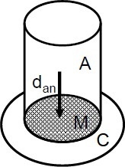
Figura 1: Configuración tubular de una P-MFC. Donde A es el ánodo, C el cátodo, M la membrana y dan es la distancia promedio entre el ánodo y membrana [9].

En cuanto a la configuración de placa plana (Figura 2), el ánodo y el cátodo son placas ubicadas uno junto a la otra, por lo que la distancia desde el ánodo hasta el cátodo es menor en comparación con la configuración tubular, y solo están separadas por la membrana iónica, sin embargo, este último no es indispensable para el funcionamiento del sistema. Este hecho permite establecer dos tipos de celdas dentro de la configuración de placa plana cuya principal diferencia se basa en el uso de la membrana para separar la celda en dos secciones diferentes, en caso contrario, se trata de una celda compacta en un solo compartimento [9].
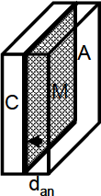
Figura 2: Configuración de placa plana de una P-MFC. Donde A es el ánodo, C el cátodo, M la membrana y dan es la distancia promedio entre el ánodo y membrana [9].

Cuando se hace uso de la membrana se suele disponer el ánodo bajo la tierra junto al sistema

RAYMOND DANIEL RODRÍGUEZ MARTINEZ

radicular de la planta, mientras el cátodo se sumerge en agua contenida en otro compartimiento para proveer oxígeno al sistema a través del oxígeno disuelto en conformidad con la semirreacción catódica. En realidad, esta configuración posee las ventajas que trae consigo el uso de la membrana, pero las pérdidas por evaporación se convierten en un factor importante sobre el desempeño al poseer dos compartimentos diferentes en la celda. En la parte del ánodo la pérdida de agua es causada por la demanda de agua por las raíces y la evaporación de la superficie del agua, mientras que en la parte del ánodo la pérdida es sólo por evaporación, siendo necesaria la reposición regular del agua [7].
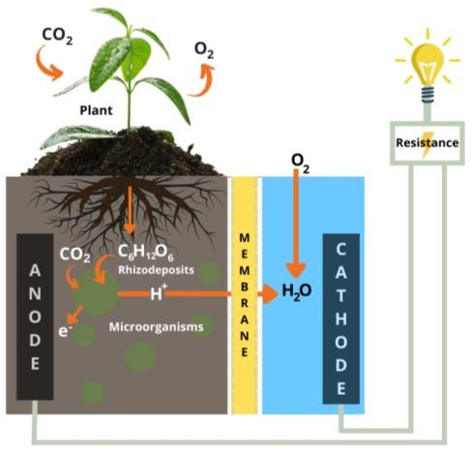
Figura 3: Esquema en una P-MFC con configuración de placa plana con membrana en dos compartimentos separados por una membrana [5].

En el caso donde se omite el uso de la membrana (Figura 4), ambos electrodos se suelen ubicar en el sistema radicular de la planta bajo la tierra, por lo cual la celda estaría conformada por un único compartimento. Esta tierra en el seno de la celda cumple la función de la membrana y a la vez representa el medio de difusión iónico, por tanto, el rendimiento de la P-MFC estaría dado por la conductividad de dicho electrolito en estado sólido y su vez, a la resistencia interna de la misma. No obstante, las ventajas de emplear esta configuración radican en los bajos costos, facilidad en la construcción de las celdas y mayor versatilidad en cuanto a su aplicabilidad.

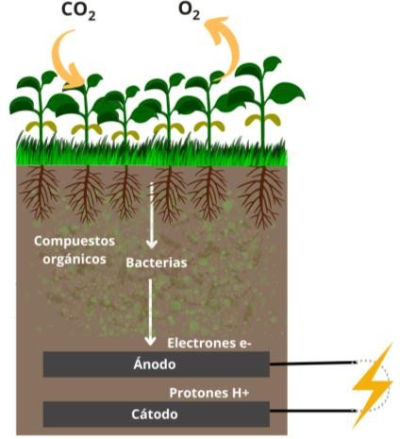
Figura 4: Esquema en una P-MFC de musgo con configuración de placa plana sin membrana en un único compartimiento

MATERIALES Y MÉTODOS

Para el diseño de la celda de combustible microbiana-vegetal se tomó en cuenta la configuración adoptada por diferentes autores al momento de llevar a cabo investigaciones experimentales recalcando el uso de especies de fácil adquisición para la construcción de las celdas y el valor del voltaje obtenido. Para caracterizar los puntos más importantes de dichas investigaciones, se elaboró una tabla comparativa de las celdas construidas en función la configuración adoptada, condiciones de operación y resultados obtenidos en términos del voltaje, para facilitar la selección y justificación del diseño.

Se definió el diseño de la celda microbiana- vegetal a partir de investigaciones previas y material disponible para la determinación experimental del voltaje asociado a una especie en particular. Para ello, se tomaron en cuenta los procedimientos experimentales realizados en “Electricidad a partir de plantas vivas” [10], donde fueron empleadas plantas de Maíz (Zea mayz), Geranio (Geraium), Fitonia (Fittonia) y Corazón de Jesús (Caladium andreanum), y “Generación de electricidad a base de fotosíntesis” [11], donde se estudió la producción de energía utilizando Sábila (Aloe vera), Lengua de tigre (Dracaena trifasciata), Citronela (Cymbopogon nardus) y Gazania (Gazania), en adición de otras

RAYMOND DANIEL RODRÍGUEZ MARTINEZ

investigaciones que se reflejan en la literatura. Adicionalmente, se tomaron como referencia las configuraciones adoptadas en términos de construcción bajo el esquema de las celdas de combustible microbianas-vegetal a partir de la bibliografía, abarcando la ubicación de los electrodos y el material base de los mismos, uso de una membrana o separador y los efectos de estos parámetros sobre el voltaje de acuerdo con el trabajo “Potenciales anódicos, generación de electricidad y comunidad bacteriana afectados por la planta raíces en celdas de combustible microbianas de sedimentos: Efectos de las ubicaciones de los ánodos” [12].

Con el fin de evaluar la repetitividad y reproducibilidad de las mediciones, se trabajó por duplicado cada especie seleccionada con la finalidad de comparar si existiese algún cambio entre las dos muestras de la misma planta en función del voltaje. También se construyó una celda en blanco, es decir, sin planta alguna en el sistema, para cuantificar el voltaje producido bajo el esquema de una celda de combustible microbiana con el mismo sustrato empleado en cada P-MFC.

Dada la necesidad de asegurar las mismas condiciones de operación para todas las celdas, el sustrato de la P-MFC donde crecen las plantas y se ubican los electrodos, se preparó como una mezcla de 50% tierra y 50% de abono en la mayor medida de lo posible. Asimismo, todas las plantas fueron regadas dos veces al día, en la mañana y en la tarde, con 50 ml de agua, a excepción del musgo, que además del riego con los 50 ml de agua, se mantuvo húmedo mediante un rociador de agua, lo cual no supondría una diferencia en las condiciones de operación con respecto a las demás especies, puesto que se trata de un agua superficial cuya adición no afectaría el sistema interno de la celda.

Inicialmente se cultivaron las plantas en macetas separadas con antelación a la construcción de las P-MFCs, mientras que el musgo fue adquirido de un vivero local. Luego, cada muestra fue trasplantada a cada contenedor que sirvió como recintos de las celdas.
Para la construcción de las celdas de combustible se reunieron envases plásticos reciclados de polietileno tereftalato (PET), material mayormente utilizado para envases desechables comerciales, ya que es un material inerte y altamente resistente a la degradación ambiental [13], los cuales fueron ajustados a las especificaciones del diseño planteado.

Después de ser construidas las celdas, se les permitió a las plantas, y por tanto a la comunidad bacteriana alrededor de los electrodos, acondicionarse en el recinto antes de llevar a cabo las mediciones continuas.

Para el registro del voltaje se realizaron mediciones manuales empleando un multímetro DT9208A, cuya apreciación es de ±0,5%. Las mediciones fueron tomadas cada 6 horas durante 7 días continuos. Al cabo de ese tiempo se realizó un seguimiento del voltaje sin un patrón en específico de medición con la finalidad de observar la tendencia en distintos periodos del día y poner en evidencia la evolución del sistema para cada celda.

Finalmente, la evaluación de las P-MFCs se realizó en función de los valores del voltaje registrados para cada una de las muestras correspondientes a las especies de trabajo. Además, se determinó la resistencia interna de cada celda como un parámetro para caracterizar el desempeño del diseño al comparar los datos de corriente y voltaje medidos al adicionar en serie una resistencia conocida con respecto al voltaje en vacío de la fuente, es decir, sin el efecto del resistor [14]. Para ello se utilizaron las siguientes ecuaciones:

𝑅i𝑛𝑡 = (𝑉0 − 𝑉𝑐)/ 𝐼 (1)
𝐼 = 𝑉𝑐 / 𝑅𝑐 (2)
Donde
Rint: resistencia interna de la batería en Ohm. V0: voltaje de la batería en vacío en V.
Vc: voltaje de la batería con la carga aplicada en V.
Rc: resistencia de la carga aplicada en Ohm.

RAYMOND DANIEL RODRÍGUEZ MARTINEZ

I: intensidad de corriente suministrada por la batería con la carga en A.

RESULTADOS Y DISCUSIÓN

A continuación, la tabla I resume los aspectos más importantes en términos de configuración, condiciones de operación y resultados obtenidos
en diferentes estudios, cuyas características se tomaron en cuenta para la elaboración del diseño de la celda y su construcción.

Tabla I. Resumen de celdas microbianas construidas por diferentes investigadores.

Investigación | Configuración | Condiciones de operación | Resultados
Electricidad a partir de plantas vivas [10] | Celda compacta, ánodo de zinc y cátodo de cobre, ambas contenidas en la tierra del recinto.  No hay mención sobre el material de la celda ni el volumen exacto de la misma. | Plantas de Geranio, Maíz, Fitonia y Corazón de Jesús.  Ánodo: clavos de Zinc en serie  Cátodo: placa circular de cobre de 4,2 cm de diámetro.  Membrana de agar-agar y potasio | Obtención del voltaje para cada especie durante 4 días  Geranio: 0,78 V  Maíz: 0,78 V  Fitonia: 0,88 V  Corazón de Jesús: 0,98 V
Potenciales anódicos, generación de electricidad y comunidad bacteriana afectados por la planta  raíces en celdas de combustible microbianas de sedimentos: Efectos de las ubicaciones de los ánodos [12] | Celda compacta, con el ánodo ubicado en diferentes profundidades bajo tierra, y cátodo sumergido en el agua acumulada sobre la superficie de la tierra.  La celda se basó en un cilindro de vidrio con 7cm de diámetro interno y 15 cm de altura. | Planta de  Acorus tatarinowii  Ánodo: placa circular de grafito con 5,8 cm de diámetro.  Cátodo: placa rectangular de grafito (3 x 8,6 x 0,5 cm), revestido con Pt.  Sin uso de membrana | Influencia de la locación del ánodo (perfiles de oxígeno, efecto de las raíces de las plantas en la generación de electricidad, efecto de las raíces podridas, análisis de la comunidad bacteriana)  Voltaje generado de 0,70-0,80 V
Generación de electricidad a base de fotosíntesis [11] | Celda compacta, anodo y catodo contenidas en la tierra.  No hay mención sobre el material empleado para la fabricación de las celdas, ni de su capacidad volumétrica. | Plantas de  Sábila, Lengua de Tigre, Citronela y Gazania.  Ánodo: Desconocido Cátodo: Desconocido  No hay mención sobre el uso de una membrana | Obtención del voltaje para cada especie durante 6 días  Sábila: 0,43-0,80 V  Lengua de tigre: 0,21-0,53 V Citronela: 0,67-0,74 V  Gazania: 0,78-0,95 V
Análisis eléctrico de pila de combustible microbiana en fase sólida con compost [15] | Celda de compacta con ánodo en el fondo de la cámara y cátodo enterrado a lo largo de la superficie de contacto entre los sustratos y el aire (celda en fase sólida).  Celda con placas acrílicas, de 5cm de largo, 5cm de ancho y 7cm de alto, y 200 mL de capacidad. | No se utilizaron plantas.  Ánodo y cátodo de fieltro de carbono previamente preparados con peróxido de hidrógeno al 10% a 90ºC durante 3 horas (4 x 4 x 0,5 cm).  Sin membrana | Efecto de diferentes sustratos en el rendimiento eléctrico de la celda microbiana (MFC) con y sin la adición de bioenzimas.  Se obtuvo un voltaje máximo de 605 mV con la adición de bio- enzimas, mientras que para la celda sin la adición de enzimas fue de 200 mV.
Producción de electricidad verde con plantas vivas y bacterias en una pila de combustible [7] | Celda de combustible dividida en dos compartimientos separados por la membrana.  Se construyeron celdas a partir de un cilindro de vidrio con un diámetro de 3,5 cm y 30 cm de altura. | Planta Glyceria maxima  Ánodo: fieltro de grafito en la parte inferior (3,5 cm de diámetro y 3 mm de espesor)  Cátodo: lámina de fieltro de grafito (8 x 8 cm y 3 mm de espesor)  Membrana de intercambio catiónico FuMA-Tech con un área de superficie de 8,5 cm² | Obtención del potencial de la celda y para los electrodos por separado, después de haber preparado la tierra añadiendo elementos nutritivos para la planta y favoreciendo a los microorganismos.  Voltaje obtenido de 217 mV (planta-MFC 2, día 66) y 253mV  (planta-MFC 1, día 72)

A partir de las configuraciones propuestas en la revisión bibliográfica, se tomó como base la configuración de placa plana sin el uso de una membrana, al igual que las investigaciones [15] y [12]. La configuración de placa plana posee una distancia media menor en cuanto al recorrido de los protones desde el ánodo al cátodo en comparación con la configuración tubular, lo que se traduce en menores pérdidas. Además, se decidió omitir el uso de un separador con la finalidad de disminuir los costos de fabricación bajo el enfoque de proponer una alternativa energética accesible y al alcance de cualquiera sopesando la posibilidad de no contar con un componente especializado como lo es una membrana de intercambio iónico.

Asimismo, a pesar de sus puntos débiles de la configuración de placa planta en cuanto a la difusión de los iones en el medio u intrusión de agentes oxidantes, se le dio importancia a la mitigación de la resistencia interna de la celda debido al efecto de la presencia de las raíces de la planta al excretar materia orgánica en el medio [12]. De hecho, al omitir el separador la celda se puede construir como un único compartimiento para ambos electrodos, lo que le confiere mayor versatilidad bajo condiciones de diseño orientadas a su fácil aplicación y fabricación para la puesta en práctica.

Se seleccionaron electrodos de grafito por ser ampliamente utilizados bajo el esquema de las P- MFCs, además de poseer una alta porosidad, lo cual conlleva una amplia superficie de contacto para la colonización bacteriana. Por otro lado, en cuanto a la separación entre el ánodo y el cátodo, y la distancia con respecto a superficie del sustrato, se planteó ubicar el primer electrodo entre 7,5-8,5 cm por debajo de la superficie de la tierra, mientras el segundo electrodo se ubicó a 7 cm de distancia del ánodo, es decir, entre 14,5- 15,5 cm de profundidad con respecto a la superficie (Figura 5).

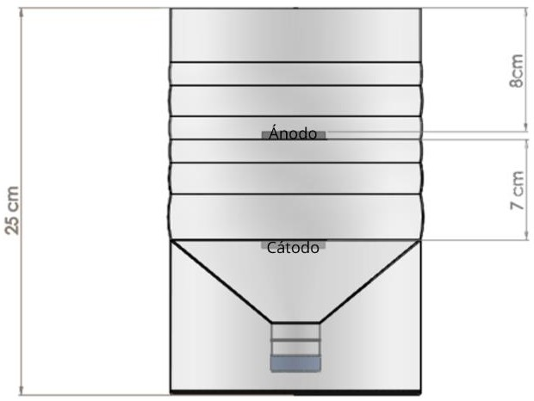
Figura 5: Diseño propuesto para la construcción de las P-MFCs.

El suministro de agua se estableció como una condición común para todas las celdas, de 50 mL. Sin embargo, también se consideró la dependencia de las plantas ante la necesidad de la presencia humana para el regado. Para mitigar esta dependencia y acercar el sistema a las condiciones de encharcamiento de la configuración de placa plana separado en dos compartimientos, el envase fue dividido transversalmente con la finalidad de obtener secciones con usos diferentes: un compartimiento inferior destinado para ser utilizado como una reserva con al menos 1L de agua, en el que además se depositó el agua adicionada mediante el regado en la superficie; y un compartimiento superior en el cual se ubicó la planta junto con los demás componentes de la celda. Gracias a esto, la propia planta contó con un suministro adicional de agua para su desarrollo debido a la propiedad de adhesión o capilaridad del agua, permitiendo que las moléculas del fluido se adhieran a las fibras de un cordón colocado entre ambos compartimientos con la función de ser el puente entre ambas secciones y el transporte del agua hacia la tierra en el envase superior [16].

Para los electrodos se dispusieron láminas de fieltro de grafito de 4 x 4 x 0,3 cm, las cuales fueron acopladas a 15 cm de cableado calibre 12. Para cada conexión se expusieron 4 cm del cobre en su interior, dicha sección de cobre expuesta fue destinada a atravesar los 0,3 cm de espesor de cada electrodo a modo de abarcar su ancho y servir como la superficie intermediaria entre el

grafito y el resto del cableado. En el extremo opuesto de la conexión, el extremo externo, se tomaron 1,5 cm de longitud para exponer otra sección de cobre con la finalidad de contar con un punto de contacto al momento de medir el voltaje.

Los electrodos fueron ubicados de acuerdo con el diseño planteado con 7 cm de separación entre sí, a excepción de las muestras 1 y 2 de musgo donde los electrodos se colocaron a 7 y a 5,5 cm respectivamente bajo la idea de verificar que tan beneficioso es disminuir la distancia entre los electrodos con tal de disminuir la resistencia interna de una P-MFC. En realidad, para contar con más información sobre ello, se construyó una tercera celda con musgo, cuyo diseño no se basó en el aplicado para las celdas en general, sino que los electrodos que lo integran se ubicaron a 1 cm de separación y el musgo se colocó directamente sobre el ánodo, separados simplemente por la capa de lodo donde creció el musgo antes de su adquisición. Esta tercera celda con musgo también se empleó para verificar si el agua depositada en el compartimiento inferior del diseño se trataba de una solución electrolítica con una alta presencia de bacterias electroquímicamente activas y de elementos iónicos. Para ello se expuso el ánodo al retirar la capa de musgo, se midió el voltaje en ese momento y luego se vertió parte de dicha solución sobre al ánodo para ir registrando la variación del voltaje, e inclusive, se repitió el mismo procedimiento empleando agua potable para comparar el comportamiento evidenciado con el agua depositada con respecto al comportamiento producido a partir de una solución libre de los desechos de la celda.

En cuanto a la distancia entre el primer electrodo y la superficie de la tierra, se había estimado construir celdas de hasta 20 cm de altura con respecto al diseño planteado, pero la distancia en cuestión debió ser ajustada con el fin de evitar el contacto directo entre la superficie del ánodo y las raíces de cada planta [12], por lo que el primer electrodo se ubicó a 9 cm por debajo de la superficie a excepción del musgo, ubicado a 7 cm, como se muestra en la tabla II.

Tabla II. Parámetros de diseño asociados a las celdas construidas.

Especie | Nro. | Distancia entre el ánodo y la superficie del sustrato (cm) | Distancia entre los electrodos (cm) | Dimensiones del compartimient o superior | Material de los electrodos y dimensiones | Material de la celda
Sábila | 1 | 9,0 | 7,0 | 19,5 cm de altura  15,5 cm de diámetro | Lamina de grafito de 4x4 cm | PET
 | 2
Maíz | 1 | 9,0 | 7,0 | 19,5 cm de altura  15,5 cm de diámetro | Lamina de grafito de 4x4 cm | PET
 | 2
Musgo | 1 | 7,0 | 7,0 | 19,5 cm de altura  15,5 cm de diámetro | Lamina de grafito de 4x4 cm | PET
 | 2 | 7,0 | 5,5
 | 3 | 1,0 | 1,0 | 3,0 cm de altura  14,5 cm de  diámetro 1
En blanco | 1 | 9,0 | 7,0 | 19,5 cm de altura  15,5 cm de diámetro | Fieltro de grafito (4x4 cm) | Lamina de grafito  de 4x4 cm

RAYMOND DANIEL RODRÍGUEZ MARTINEZ

Por otro lado, la tabla III resume los voltajes obtenidos frente a los esperados según la biografía. También se muestran algunos parámetros asociados a la medición del voltaje,
además de la resistencia interna determinada a partir de las ecuaciones 1 y 2.

Tabla III. Tabla comparativa entre el voltaje obtenido y el reportado en investigaciones previas.

Especie | Nro | Voltaje promedio (mV) | Desviación estándar del voltaje | Rango del voltaje (mV) | Resistencia interna (Ohm) | Voltaje según la bibliografía (mV)
Sábila | 1 | 141,21 | 107,52 | 1,10-587,00 | 1,24.10⁶ | 615,00
 | 2 | 127,62 | 49,35 | 38,50-198,00 | 1,77.10⁵
Maíz | 1 | 62,23 | 34,35 | 28,60-233,00 | 1,79.10⁵ | 780,00
 | 2 | 60,63 | 43,20 | 12,30-194,20 | 1,62.10⁵
Musgo | 1 | 390,87 | 296,07 | 28,20-884,00 | 2,33.10⁵ | 500,00
 | 2 | 439,42 | 224,46 | 60,90-699,00 | 2,01.10⁵
 | 3 | 33,17 | 14,99 | 10,40-52,80 | 2,09.10⁵
En blanco | 1 | 23,85 | 24,19 | 1,20-24,19 | 1,64.10⁵ | 200,00

RAYMOND DANIEL RODRÍGUEZ MARTINEZ

Para evaluar de forma objetiva el desempeño del diseño en términos del voltaje, fue necesario considerar la influencia del ambiente sobre el estado de la planta, como la temperatura, además de factores internos en la celda: el oxígeno disuelto, la influencia de la ubicación del ánodo, el efecto de las raíces de las plantas y la resistencia interna.

Sábila
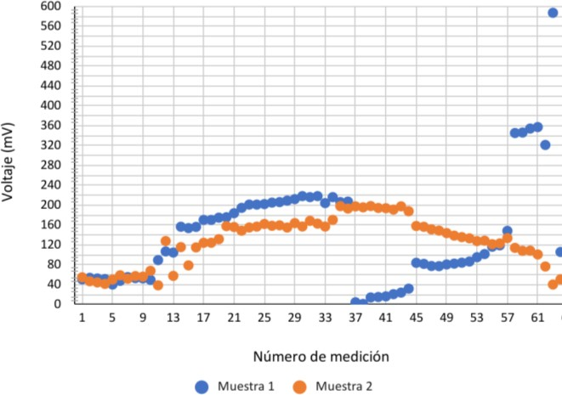
Figura 6: Voltaje generado por las P-MFCs con las muestras 1 y 2 de sábila

De acuerdo con la figura 6, se puede apreciar un aumento del voltaje para ambas muestras en conformidad con la colonización del ánodo. Sin embargo, la muestra 1 sufrió una caída abrupta de voltaje en coincidencia con el cambio de agua del compartimiento inferior luego de la medición 36 (día 11), lo cual sugiere que el sistema pudo haber sido perturbado en cuanto al oxígeno libre o al disuelto en el agua residual sobre la comunidad bacteriana, e inclusive, el oxígeno posee una gran capacidad de oxidación, convirtiéndose en el aceptor final de electrones. A partir de ahí, el agua depositada no fue cambiada nuevamente, a la vez que el voltaje de la muestra
1 comenzó a aumentar nuevamente hasta alcanzar un máximo en la medición 63 (día 56). Por otro lado, la muestra 2 no sufrió una caída de voltaje después de cambiar el agua residual por agua potable, y aunque se puede deber a una comunidad bacteriana mejor establecida en dicha muestra, a partir de ahí se observó una leve tendencia de disminución en los valores del
voltaje de dicha muestra. Inclusive, la resistencia de la P-MFC con la muestra 2 fue de 1,77x10⁵ Ω, mientras la resistencia interna correspondiente a la muestra 1 fue de 1,24x10⁶ Ω, en otras palabras, en la celda con la muestra 1 hay mayor dificultad en términos de difusión iónica, y al paso de los electrones, para que la celda entregue mejores valores de voltaje.

Maíz
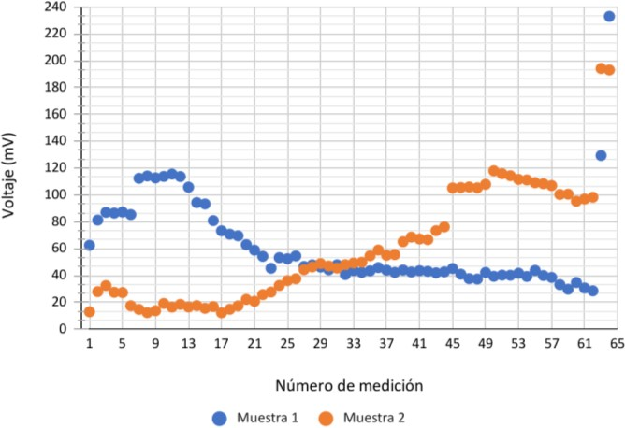
Figura 7: Voltaje generado por las P-MFCs con las muestras 1 y 2 de maíz

Aunque no existe una gran diferencia entre las medias del voltaje de ambas muestras, las tendencias observadas para cada una de ellas en la figura 23 poseen comportamientos diferentes (Figura 7). La muestra 1 presentó un incremento del voltaje hasta 115,50 mV en el número de medición 11 (día 4), a partir de allí el voltaje comenzó a decaer levemente. En cambio, la muestra 2 osciló un poco para luego mostrar un incremento sostenido del voltaje en el transcurso de la investigación. Sin embargo, cabe resaltar que ambas plantas de maíz fueron reemplazadas en la fecha correspondiente a la medición 15-16 (día 6) ya que presentaban signos de sequía en sus hojas, lo que sugiere que plantas no pudieron adaptarse adecuadamente en la celda. De hecho, al trasplantar las muestras de maíz al momento de construir ambas celdas hubo complicaciones con respecto a liberar las raíces de la tierra donde fueron cultivadas inicialmente, se trataba de un sistema radicular bastante entretejido entre la tierra y compuesto principalmente por raíces finas y delicadas, por lo que no se descarta la

RAYMOND DANIEL RODRÍGUEZ MARTINEZ

posibilidad de haber dañado las raíces de ambas muestras al momento de transplantarlas, afectando el sistema de suministro de agua de la planta y por lo tanto, afectando su capacidad para abastecerse de dicho fluido. Por último, las nuevas plantas de maíz demostraron adaptarse bien al sistema y siguieron creciendo en buen estado, a la vez que hubo una mejora en el voltaje.

Aunque no existe una gran diferencia entre los promedios muestrales, se considera que la muestra 2 tuvo un mejor desempeño en cuanto al comportamiento del voltaje producido en comparación con la muestra 1, este hecho pudiera asociarse a que la muestra 2 tuvo una resistencia interna de 1,62x10⁵ Ω, mientras la celda de la muestra 1 tuvo una Rint de 1,79x10⁵ Ω.

Musgo
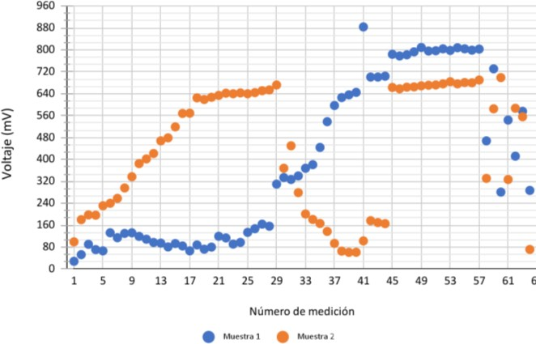
Figura 8: Voltaje generado por las P-MFCs con las muestras 1 y 2 de musgo

A groso modo, como puede apreciarse en la figura 8, las celdas con las plantas de musgo generaron mayores valores de voltaje a lo largo de la investigación. El hecho de mantener húmeda la superficie del musgo pudiera haber creado una capa de agua cuya presencia limitó el acceso del oxígeno desde la superficie hacia el ánodo, reduciendo así la posibilidad de que el oxígeno haya actuado como aceptor final de los electrones, traduciéndose en mayores valores de voltaje.

Tomando como referencia los valores registrados, se puede concluir que la muestra 1 mantuvo un mejor desempeño en términos del voltaje, pero su comportamiento no fue del todo constante, al contrario, sufrió una caída desde la medición 32 (día 10) hasta la 42 (día 13), periodo en el cual se sustituyó el agua depositada en el compartimiento inferior, siendo desconocida cuánta influencia pudo haber tenido el oxígeno disuelto en el agua depositada al ser cambiada. Luego se recuperó volviendo a generar altos voltajes, pero al haber sido sometida a estrés por deshidratación, se registraron valores sin tendencia alguna. En contraste, la muestra 2 mantuvo un comportamiento estable a lo largo de la investigación, apreciándose un crecimiento progresivo del voltaje, sin embargo, al haber sido sometida a la escasez de agua, se registraron valores impredecibles hasta decaer al igual que la muestra 1.

Además, la muestra 2 presentó una resistencia interna de 2,01x10⁵ Ω, mientras la celda correspondiente a la muestra 1 presentó una resistencia interna de 2,33x10⁵ Ω. Estos valores explican por qué la celda con la muestra 2 presentó un mayor valor puntual de voltaje en comparación con la muestra 1, y encaja con la hipótesis de que al disminuir la distancia entre los electrodos disminuye la resistencia interna de la celda, de hecho, se puede decir que la muestra 2 tuvo menores dificultades en torno a la resistencia del medio interno.

Por otra parte, para evaluar el efecto de la posición de los electrodos se construyó una tercera celda con musgo cuya construcción se basó en la determinación de la resistencia interna con una separación de entre los electrodos de 1 cm, en lugar de los 7 y 5 cm ajustados en las muestras 1 y 2 del musgo. No obstante, se puede decir que los bajos valores registrados para la muestra 3, en comparación con las muestras 1 y 2, radican en el poco tiempo que tuvo la comunidad bacteriana para colonizar el electrodo, además, al colocar al musgo casi sobre la superficie del ánodo se limitó en gran medida el espacio donde pudieran haberse acumulado los rizodepositos a degradar por los

RAYMOND DANIEL RODRÍGUEZ MARTINEZ

microorganismos. Por tanto, se muestra la figura 9 con los sus valores respectivos.

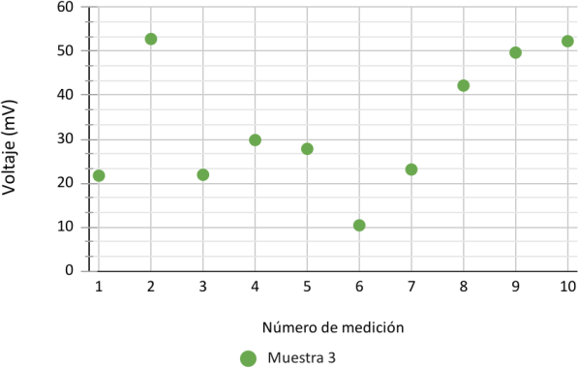
Figura 9: Voltaje generado por la celda correspondiente a la muestra 3 de musgo

Al determinar experimentalmente la resistencia interna de la celda con la muestra 3 se obtuvo un valor de 2,09x10⁵ Ω, similar a la muestra 2. Por ello, se podría decir que, al disminuir la separación entre los electrodos, para a su vez reducir la resistencia interna, se alcanzó un límite mínimo, y su vez, ello pudiera no apreciarse a distancias muy cortas con el procedimiento llevado a cabo mediante las ecuaciones.

En añadidura, la P-MFC con la muestra 3 se sometió a dos pequeñas pruebas con la finalidad de describir el contenido del agua residual depositada en el compartimiento inferior. Esta agua adquirió una coloración marrón, debido al agua proveniente del regado en contacto con la mezcla tierra-abono, y comenzó a emanar un olor levemente fétido. Por lo cual, se intuía la presencia de desechos orgánicos, microorganismos y iones, en otras palabras, se quiso comprobar si se trataba de una solución altamente conductora con buenas propiedades electrolíticas.

Para ello, se retiró el musgo de la celda dejando al descubierto la superficie del ánodo y luego se vertió sobre la superficie del electrodo un poco del agua residual para comparar la variación del voltaje frente al valor inicial antes de la prueba, como se muestra en la siguiente figura 10.

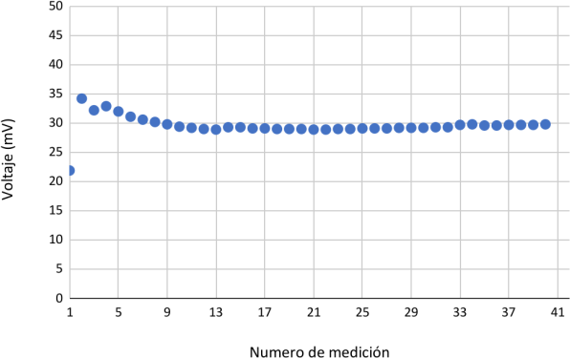
Figura 10: Voltaje generado por la celda correspondiente a la muestra 3 de musgo durante la prueba con agua depositada.

De acuerdo con la figura 10, la celda partió de un valor de voltaje inicial, 21,90 mV, y al adicionarle el agua residual presentó un incremento de voltaje, hasta 34,40 mV, luego disminuyó hasta mantenerse cercano a los 29,5 mV. En resumen, la celda mejoró su desempeño en comparación con el voltaje reportado antes de la prueba, y luego se mantuvo estable en el valor de 30 mV (±14,99) superior a la inicial, lo que sugiere dos posibilidades: la primera, se le suministro al electrodo una solución cargada iónicamente, la segunda, perturbar el sistema pudo haber estimulado alguna carga ajena a los filamentos del conductor. Sin embargo, serían requeridos estudios más especializados para validar la presencia de microorganismos en el agua.

Luego se realizó la adición de agua potable sobre el electrodo bajo el mismo procedimiento experimental para contar un patrón de comparación, obteniéndose los resultados evidenciados en la figura 11.

RAYMOND DANIEL RODRÍGUEZ MARTINEZ

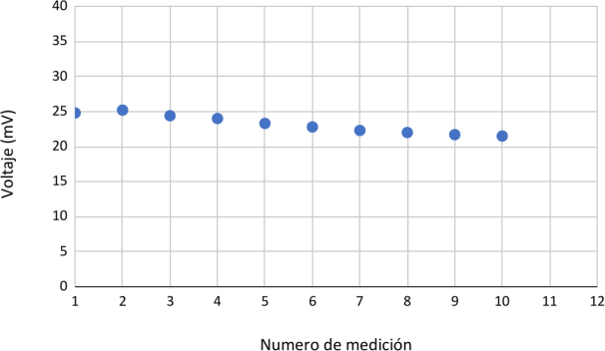
Figura 11: Voltaje generado por la celda correspondiente a la muestra 3 de musgo durante la
prueba con agua potable.

Antes de verter el agua potable sobre el electrodo, el voltaje inicial fue de 38,40 mV, luego, al adicionar el agua, el voltaje aumento un poco por la perturbación del sistema debido a que luego decayó entre valores erráticas de valores en menos de un minuto, para finalmente establecerse alrededor del 24,00 mV y luego decaer lentamente. A partir de esto, la prueba con agua potable sirvió para reforzar la idea de considerar al agua residual como una solución altamente conductora con buenas propiedades electrolíticas, e inclusive, para confirmar la presencia de bacterias electroquímicamente activas producto de la mezcla tierra-abono.

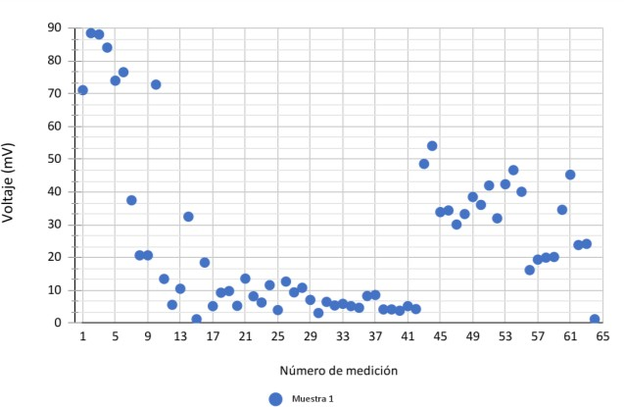
Figura 12: Voltaje generado por la celda en blanco (MFC).

De acuerdo con la figura 12, se observa que el voltaje en la celda en blanco partió desde un valor
inicial de 71,10 mV, luego mostró signos de oscilar para después decaer gradualmente. Los altos valores de voltaje registrados al inicio de las mediciones están asociados a la materia orgánica presente al momento de preparar la mezcla de tierra y abono, y luego ocurrió una disminución paulatina del voltaje bajo la hipótesis de consumirse la biomasa necesaria para que la comunidad bacteriana rindiera en su función generadora de electrones conforme metabolizan su propio alimento. A partir de la medición 47 (día 22) se evidenció un aumento del voltaje, en otras palabras, de alguna manera el sistema pudo superar las condiciones adversas para la producción de energía eléctrica, probablemente también se trate de una hidrolización de raíces muertas presentes al momento de elaborar el sustrato para la celda, y en el tiempo donde se registró la caída del voltaje se hubieron estado descomponiendo compuestos complejos a compuestos de bajo peso molecular hidrolizados de la celulosa favoreciendo la aparición de rizodepósitos disponibles para el metabolismo bacteriano [12].

Adicionalmente, se considera que la celda en blanco produjo bajos valores de voltaje en comparación con su homólogo teórico donde se alcanzó un voltaje máximo de 200 mV. Estos bajos valores obtenidos se pueden justificar si se considera que esta celda, no posee los beneficios del efecto de las raíces de las plantas en cuanto a la mitigación de la resistencia interna, además de la composición química del sustrato mismo. De hecho, se determinó de forma experimental el valor de su resistencia interna de 1,65x10⁵ Ω, resultando ser una resistencia menor a la obtenida en las celdas construidas donde se incluyó una planta. En ese sentido, se podría pensar que la resistencia interna de una MFC es menor a la resistencia interna de una P-MFC, puesto que en un principio la planta misma junto a su sistema radicular pudiera representar una contribución sobre la resistencia interna.

CONCLUSIONES

En general, aunque el diseño propuesto contempló parámetros empleados en investigaciones anteriores, como la ubicación de los electrodos y grafito como material base de los

RAYMOND DANIEL RODRÍGUEZ MARTINEZ

mismos, además de demostrar ser de fácil aplicabilidad y accesibilidad con respecto a su construcción y costos asociados; plantear una configuración con dos posibles vías de acceso a favor de agentes oxidantes, como lo es el oxígeno, resulta poco beneficioso. En otras palabras, la configuración planteada presentó una alta influencia ante la intrusión del oxígeno por medio del compartimiento inferior por parte del oxígeno disuelto, y a través de la superficie de la tierra por el oxígeno libre.

No obstante, el diseño basado en omitir el uso de una membrana de intercambio iónico demostró ser factible en la práctica considerando que se obtuvieron valores de voltaje comparables a las investigaciones previas, especialmente en torno al musgo. En este sentido, la configuración de placa plana sin incluir un separador puede representar una oportunidad para mitigar la ausencia de energía eléctrica en sectores donde predomina la presencia de las plantas. Y adicionalmente, una mayor accesibilidad del esquema de las celdas de combustibles microbianas-vegetal puede conllevar el darles un rol protagónico a las plantas en la cotidianidad del día a día contribuyendo con la dimisión del CO₂ presente en exceso en la atmósfera, y a su vez, con el futuro por el que debemos apostar.

RECOMENDACIONES

En principio se recomienda establecer diseños donde la configuración no permite la intrusión de agentes externos hacia el seno de la celda, ya sea oxígeno atmosférico y el oxígeno disuelto en agua. Adicionalmente, la ubicación de los electrodos y el material de estos, son factores importantes para considerar, por lo que se recomienda estudiar a fondo el efecto de emplear distintos materiales y determinar a fondo la ubicación óptima de los mismos en función del tamaño de la celda y las raíces de las plantas. Además, para futuros trabajos se recomienda verificar el efecto de la composición química del sustrato con respecto a minerales y nutrientes en la tierra sobre el voltaje entregado por la celda.

Por último, dada la gran influencia del ambiente sobre el estado de las plantas, y a la larga sobre el desempeño de la celda a la larga,
es recomendable prever el uso de plantas acorde a la temporada y a las condiciones climáticas adecuadas para su crecimiento.

AGRADECIMIENTOS

El autor desea expresar su más profundo agradecimiento hacia la Dra. María Eugenia Álvarez por su guía, apoyo y disposición durante el desarrollo del presente trabajo investigativo.

REFERENCIAS

- O. Ellaban, H. Abu-Rub, F. Blaabjerg, “Renewable energy resources: Current status, future prospects and their enabling technology”, Renewable and Sustainable Energy Reviews, vol. 39, no. 1, pp. 748-764, August 2014.
- J. Greenblatt, N. Brown, R. Dlaybugh, T. Wilks, E. Stewart, S. McCoy, “The future of low-carbon electricity”, Annual Review of Environment and Resources, vol. 42, no. 1. pp. 289-316, November 2017.
- “The Role of Energy Efficiency”, International Energy Agency [IEA], Francia, Tech.
- H. Ritchie, M. Roser (2020). Access to energy. [Online]. Available:
https://ourworldindata.org/energy-access#access- to-electricity
- R. Rodriguez, M. Alvarez, “Production of electrical energy from living plants in microbial fuel cells”, Clean Energy, vol. 7, no. 2, pp. 408–416, April 2023.
- J. Lynch, F. De Leij. (2012). Rhizosphere. [Online]. Available:
https://onlinelibrary.wiley.com/doi/10.1002/978047 0015902.a0000403.pub2
- D. Strik, B. Hamelers, J. Snel, H. Hamelers, “Green electricity production with living plants and bacteria in a fuel cell”, International journal of energy research, vol. 32, no. 9, pp. 870– 876, December 2008.
- J. López, “Desarrollo de una celda de combustible microbiana (CCM) para la aplicación en tratamiento de aguas residuales”, Trabajo de fin de master, Centro de investigación y desarrollo tecnológico en electroquímica, Santiago de Querétaro, México, 2018.

RAYMOND DANIEL RODRÍGUEZ MARTINEZ

- M. Helder, D. Strik, H. Hamelers, C. Buisman, “The flat-plate plant microbial fuel cell: The effect of a new design on internal resistances”, Biotechnology for Biofuels, pp. 5–70, September, 2012.
[10]S. Rojas, A. Aburto, N. Espilco, J. Minchola, M. Rodríguez, O. Fernando, K. Mendoza, “Electricidad a partir de plantas vivas”, Cientifi- K, vol. 6, no. 1, pp. 36–40, junio de 2018.
[11]M. Mata, A. Dimas, A. Machuca, L. Machuca,
M. Medina, “Generación de electricidad a base de fotosíntesis”, Revista de Ciencias Naturales y Agropecuarias, vol. 4, no. 12, pp. 5–11, septiembre de 2017.
[12]B. Liu, M. Ji, H. Zhai, “Anodic potentials, electricity generation and bacterial community as affected by plant roots in sediment microbial fuel cell: Effects of anode locations”, Chemosphere, vol 209, 739–747, June 2018.
[13]H. Webb, J. Arnott, R. Crawford, E. Ivanova, “Plastic Degradation and Its Environmental Implications with Special Reference to Poly(ethylene terephthalate)”, Polymers, vol. 5, no. 1, pp. 1–18, March 2012.
[14]R. Barroso. (2019). Midiendo la resistencia interna de una batería. [Online]. Available: http://www.aeromodelismofacil.com/elec_resist enciainterna.htm
[15]C.-T. Wang, F.-Y. Liao, K.-S. Liu, “Electrical analysis of compost solid phase microbial fuel cell”, International Journal of Hydrogen Energy, vol.38, no. 25, pp. 11124–11130, April 2013.
[16] Aquae Fundación. (2017). Crea un acueducto con un cordón. [Online]. Available: https://www.fundacionaquae.org/serias-capaz- pasar-agua-vaso-cordon/

